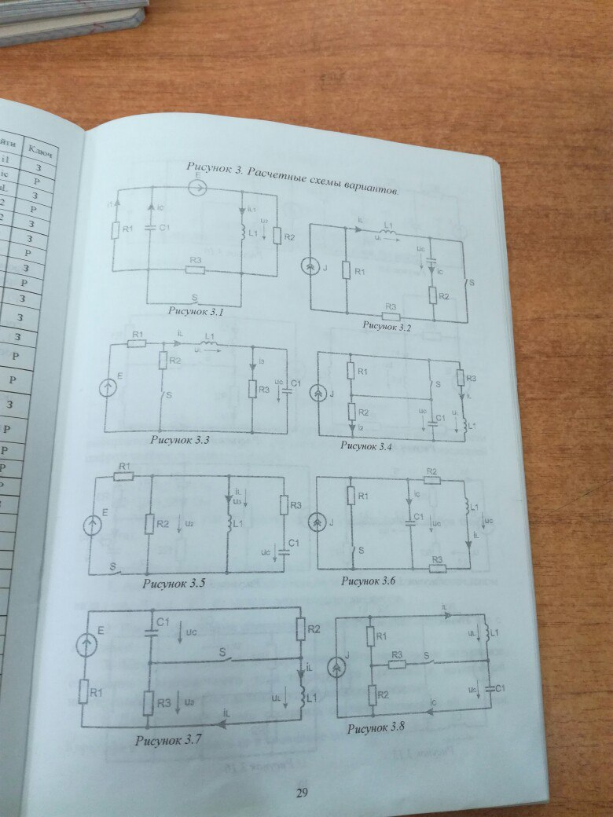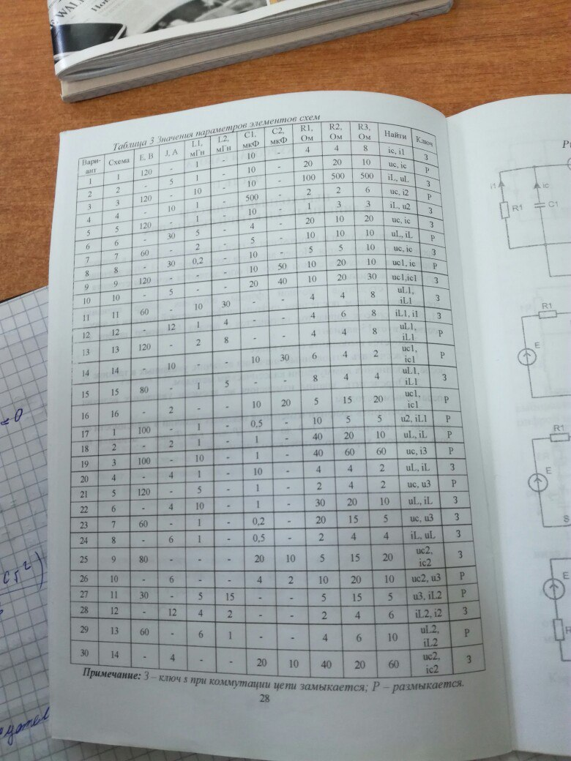
Рассчитать токи и напряжения ветвей электрической цепи, в
которой происходит коммутация. Номер варианта схемы (рис. 3.1-3.30) и
значения параметров элементов схемы (табл. 3) определяются номером
студента в групповом журнале
Для студентов заочной формы обучения номер варианта
соответствует двум последним цифрам шифра зачетной книжки (с чисел
31, 61, 91 список вариантов начинается с начала. Например, шифру 45
соответствует 15 вариант).
Требуется выполнить следующее:
1. Рассчитать мгновенные значения величин, указанных в таблице
3, после выполнения коммутации классическим методом.
2. Определить законы изменения во времени указанных величин
операторным методом.
3. Построить графики изменения искомых величин в зависимости
от времени в интервале от t=0 до t=4 / /P/min, где /P/min – меньший по
модулю корень характеристического уравнения.

